ПРАКТИЧНЕ ЗАНЯТТЯ № 15
Тема: Команда розгалуження.
Мета
Навчати використовувати умовний оператор (If…Then…Else) для створення розгалужених алгоритмів у VBA. Розвивати логічне мислення, вміння аналізувати умови та приймати рішення в коді. Виховувати системність, вміння передбачати різні варіанти розвитку подій.
Обладнання та програмне забезпечення
1) персональний комп'ютер або ноутбук;
2) текстовий редактор Microsoft Word 2016 / 2019 / 2021 або Microsoft 365;
3) вбудований редактор VBA (Visual Basic for Applications);
4) інструкційні картки до заняття;
5) файл-заготовка «Практика_15.docm».
Література
- Юнчик В. Л. Системне, прикладне програмне забезпечення та хмарні технології в освіті : конспект лекцій для студентів спеціальності 014.09 Середня освіта (Інформатика) першого (бакалаврського) рівня. Волин. нац. ун-т ім. Лесі Українки. Луцьк : ВНУ імені Лесі Українки, 2024. 162 с.
- Анісімов А. В., Кулябко П. П. Інформаційні системи та бази даних : навч. посіб. для студ. ф-ту комп'ютер. наук та кібернетики. Київ, 2017. 110 с.
- Буйницька О. П. Інформаційні технології та технічні засоби навчання : навч. посіб. Київ : Центр навчальної літератури, 2019. 240 с.
Теоретичні відомості
1.1. Поняття розгалуження в алгоритмах
Розгалуження — це алгоритмічна структура, у якій виконання команд залежить від істинності певної умови. Якщо умова виконується, програма виконує одні дії, якщо ні — інші. У повсякденному житті ми щохвилини приймаємо подібні рішення: «Якщо надворі дощ — беру парасольку, інакше — не беру»; «Якщо оцінка за тест не менша за 60 балів — студент зарахований, інакше — ні». Саме такі конструкції реалізує команда розгалуження в коді (схема 1).
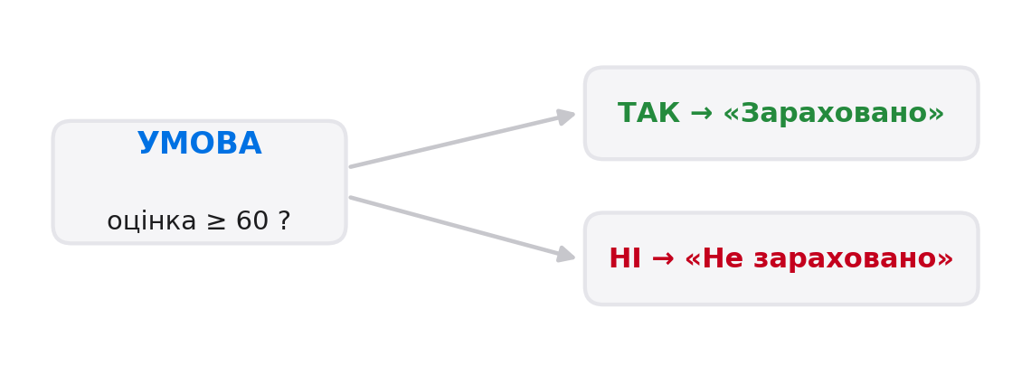
Схема 1. Загальна ідея розгалуження
Умова в розгалуженні завжди має один із двох результатів — True (істина) або False (хибність). Жодного третього варіанту немає, тому й гілок у найпростішому розгалуженні лише дві.
1.2. Скорочена форма: If…Then
Якщо дію потрібно виконати лише за істинної умови, застосовують скорочену форму. Вона записується в один рядок і має вигляд If умова Then дія. Наприклад, повідомлення про успішне складання іспиту:
If score >= 60 Then MsgBox "Зараховано"

Якщо умова хибна, жодна дія не виконується, і програма переходить до наступного рядка. Скорочена форма зручна, коли потрібно лише «відреагувати» на виконання умови, а в іншому разі — нічого не робити.
1.3. Повна форма: If…Then…Else
Коли дій дві й вони взаємовиключні, використовують повну форму з ключовим словом Else («інакше»). Кожна дія розміщується на окремому рядку, а весь блок закривається словом End If. Порівняйте три форми запису оператора (схема 2):
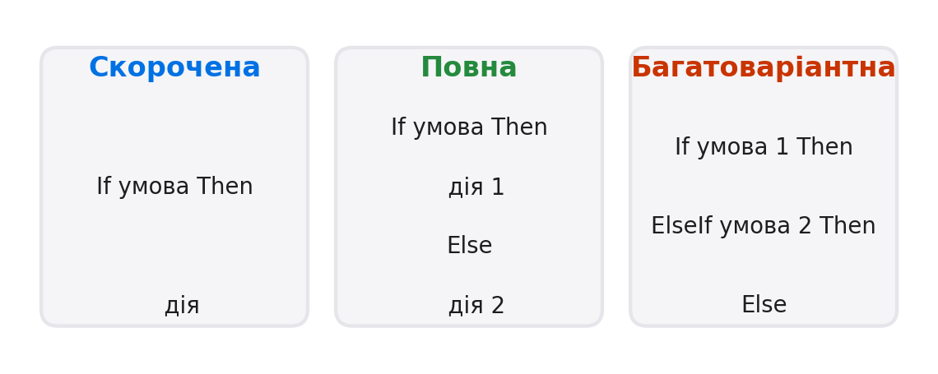
Схема 2. Форми запису оператора If
Приклад повної форми — визначення, чи є число додатним:
If N > 0 Then
MsgBox "Число додатне"
Else
MsgBox "Число від'ємне або дорівнює нулю"
End If

Кожен If, записаний у блоковій формі, обов'язково закривається End If. Пропущене End If — найпоширеніша синтаксична помилка початківців.
1.4. Оператори порівняння та логічні оператори
Умова в If будується з операторів порівняння (таблиця 1) та логічних операторів (таблиця 2). Оператори порівняння повертають True або False, а логічні — дозволяють об'єднувати кілька умов в одну.
Оператор | Значення | Приклад
= | дорівнює | x = 10
<> | не дорівнює | x <> 10
> | більше | x > 10
< | менше | x < 10
>= | більше або дорівнює | x >= 10
<= | менше або дорівнює | x <= 10
Таблиця 1. Оператори порівняння
Оператор | Значення | Приклад
And | І (обидві умови істинні) | x > 0 And x < 10
Or | АБО (хоча б одна істинна) | x < 0 Or x > 100
Not | НЕ (заперечення) | Not (x = 5)
Таблиця 2. Логічні оператори
Приклад: перевірити, чи належить оцінка діапазону від 60 до 100 балів. Умова матиме вигляд score >= 60 And score <= 100.
1.5. Конструкція ElseIf та вкладені умови
Якщо варіантів розвитку подій більше ніж два, вкладені оператори If стають громіздкими. Натомість використовують конструкцію ElseIf, яка дозволяє послідовно перевіряти кілька умов. Слово Else в такій конструкції спрацьовує тоді, коли жодна з попередніх умов не виконалася (схема 3).
If score >= 90 Then
MsgBox "Відмінно"
ElseIf score >= 75 Then
MsgBox "Добре"
ElseIf score >= 60 Then
MsgBox "Задовільно"
Else
MsgBox "Незадовільно"
End If

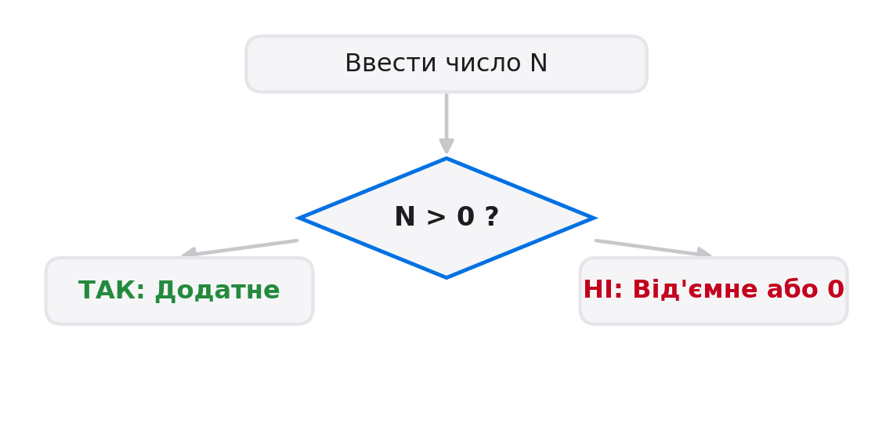
Схема 3. Блок-схема розгалуження з двома гілками
Порядок перевірки умов ElseIf має значення: VBA перевіряє їх згори вниз і зупиняється на першій істинній. Тому умови записують від найсильнішої до найслабшої.
Покроковий алгоритм виконання різнорівневих завдань
Практична частина складається з трьох рівнів, які виконуються послідовно (схема 4). Кожен наступний рівень спирається на попередній, тому важливо не пропускати кроків.
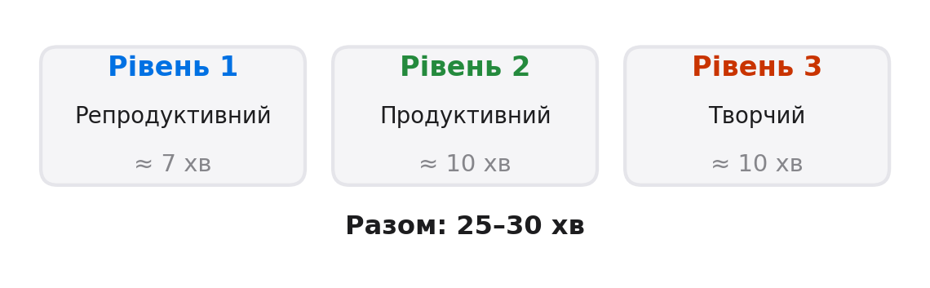
Схема 4. Три рівні практичної частини
Рівень 1. Репродуктивний (≈ 7 хв)
Завдання. Записати макрос CheckGrade, який за введеним числом балів (0–100) виводить повідомлення «Зараховано», якщо балів не менше ніж 60, і «Не зараховано» в іншому разі. Використати скорочену та повну форму оператора If.
Орієнтовний шаблон коду для доопрацювання:
Sub CheckGrade()
Dim score As Integer
score = InputBox("Введіть кількість балів (0-100)")

If score >= 60 Then
MsgBox "Зараховано", vbInformation
Else
MsgBox "Не зараховано", vbCritical
End If
End Sub

Послідовність виконання наведено в таблиці 3.
№ | Дія | Команда / шлях | Результат
1 | Відкрити файл-заготовку | Практика_15.docm | Документ Word із підтримкою макросів
2 | Відкрити редактор VBA | Alt+F11 | Вікно Microsoft Visual Basic
3 | Додати модуль | Insert → Module | У проєкті з'явився Module1
4 | Ввести код процедури | код CheckGrade (див. вище) | Код набрано в редакторі
5 | Запустити макрос | F5 або Run → Run Sub | З'явиться діалог InputBox
6 | Перевірити роботу | ввести 75, потім 40 | Отримано два різні повідомлення
7 | Зберегти файл | Ctrl+S | Макрос збережено в .docm
Таблиця 3. Кроки виконання завдання рівня 1
Рівень 2. Продуктивний (≈ 10 хв)
Завдання. Записати макрос AgeGroup, який за номером класу початкової школи (1–4) визначає вікову групу учня. Використати конструкцію ElseIf. Передбачити перевірку на некоректно введене число (менше за 1 або більше за 4).
Орієнтовний шаблон коду для доопрацювання:
Sub AgeGroup()
Dim k As Integer
k = InputBox("Введіть номер класу (1-4)")

If k = 1 Then
MsgBox "Вік: 6-7 років"
ElseIf k = 2 Then
MsgBox "Вік: 7-8 років"
ElseIf k = 3 Then
MsgBox "Вік: 8-9 років"
ElseIf k = 4 Then
MsgBox "Вік: 9-10 років"
Else
MsgBox "Некоректний номер класу", vbExclamation
End If
End Sub

Кроки виконання — у таблиці 4.
№ | Дія | Команда / шлях | Результат
1 | Додати новий модуль | Insert → Module | Створено Module2
2 | Ввести код AgeGroup | код процедури (див. вище) | Код набрано в редакторі
3 | Запустити макрос | F5 | З'явиться діалог введення номера класу
4 | Перевірити всі гілки | по черзі ввести 1, 2, 3, 4 | Отримано чотири різні повідомлення
5 | Перевірити Else-гілку | ввести 0, а потім 7 | Повідомлення про некоректний номер
6 | Зберегти файл | Ctrl+S | Зміни збережено
Таблиця 4. Кроки виконання завдання рівня 2
Перевіряйте макрос не лише на «правильних», а й на граничних та некоректних значеннях. Це виявляє помилки логіки, які не видні на типових прикладах.
Рівень 3. Творчий (≈ 10 хв)
Завдання. Розробити макрос GradeByScore, який за 100-бальною шкалою визначає рівень навчальних досягнень учня й повертає відповідне повідомлення. Передбачити:
1. перевірку діапазону введення (від 0 до 100) — інакше виводити попередження;
2. п'ять рівнів: A (90–100), B (80–89), C (70–79), D (60–69), E (50–59), F (менше ніж 50);
3. використання MsgBox із різними іконками (vbInformation, vbExclamation, vbCritical) залежно від результату;
4. коментарі до кожного логічного блоку.
Орієнтовний каркас:
Sub GradeByScore()
Dim s As Integer
s = InputBox("Введіть бал (0-100)")

' Перевірка діапазону
If s < 0 Or s > 100 Then
MsgBox "Некоректне значення!", vbCritical
Exit Sub
End If

If s >= 90 Then
MsgBox "Рівень A", vbInformation
ElseIf s >= 80 Then
MsgBox "Рівень B", vbInformation
ElseIf s >= 70 Then
MsgBox "Рівень C"
ElseIf s >= 60 Then
MsgBox "Рівень D"
ElseIf s >= 50 Then
MsgBox "Рівень E", vbExclamation
Else
MsgBox "Рівень F", vbCritical
End If
End Sub

Вимоги до результату роботи наведено в таблиці 5.
Критерій перевірки | Очікуваний результат
Введено 95 | Повідомлення «Рівень A» з іконкою Information
Введено 65 | Повідомлення «Рівень D»
Введено 49 | Повідомлення «Рівень F» з іконкою Critical
Введено -5 або 200 | Повідомлення «Некоректне значення!»
Порожнє введення | Макрос завершується без помилки
Читабельність коду | Наявні коментарі до кожного логічного блоку
Таблиця 5. Критерії перевірки творчого завдання
Оператор Exit Sub достроково завершує виконання процедури. Він корисний, коли вхідні дані некоректні й подальші перевірки втрачають сенс.
Критерії оцінювання
№ | Критерій | Бали
1 | Рівень 1: макрос CheckGrade із повною формою If…Then…Else | 3
2 | Рівень 2: макрос AgeGroup із конструкцією ElseIf та перевіркою Else | 4
3 | Рівень 3: макрос GradeByScore з валідацією діапазону, іконками MsgBox і коментарями | 4
4 | Оформлення звіту, наявність скріншотів, сформульовані висновки | 2
 | Разом | 13
Таблиця 6. Критерії та бали
Форма звітності
За результатами заняття студент подає два файли:
- файл із макросами — Практика_15_Прізвище.docm (містить усі три процедури: CheckGrade, AgeGroup, GradeByScore);
- звіт — ПЗ15_Прізвище.docx, оформлений у текстовому редакторі Word (Times New Roman, 14 pt, інтервал 1,15).
Структура звіту:
1. тема та мета роботи;
2. коротке пояснення призначення конструкцій If…Then, If…Then…Else, ElseIf (3–5 речень);
3. код кожної з трьох процедур із коментарями;
4. скріншоти вікон MsgBox для кожного рівня (не менше ніж 4);
5. опис виявлених труднощів та способів їх подолання;
6. висновки (4–6 речень): де в роботі вчителя початкової школи доречно застосовувати розгалуження.

